**ĐẠI HỌC QUỐC GIA THÀNH PHỐ HỒ CHÍ MINH**

TRƯỜNG ĐẠI HỌC KHOA HỌC TỰ NHIÊN

KHOA CÔNG NGHỆ THÔNG TIN

**---oOo---**



**BÁO CÁO BÀI TẬP 4**

**MIPS ARRAY – MẢNG MỘT CHIỀU TRÊN MIPS**

Họ và tên sinh viên: Huỳnh Tấn Thọ

Mã số sinh viên: 19120383

Lớp: 19_1

Môn học: Hệ thống máy tính

Giảng viên: Lê Quốc Hòa

Thành phố Hồ Chí Minh, tháng 4 năm 2021

**MỤC LỤC**

MỤC LỤC 2

Ảnh chụp màn hình kết quả 3

Đánh giá 4

**1. ẢNH CHỤP MÀN HÌNH KẾT QUẢ**

* Nhập số phần tử của mảng là số nguyên dương N. Nếu nhập sai phải nhập lại tới khi đúng.

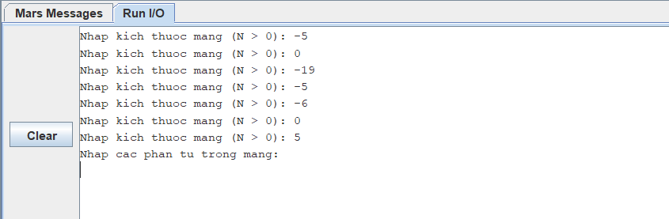

* Sau khi nhập vào số lượng phần tử, ta lần lượt nhập các phần tử vào mảng.

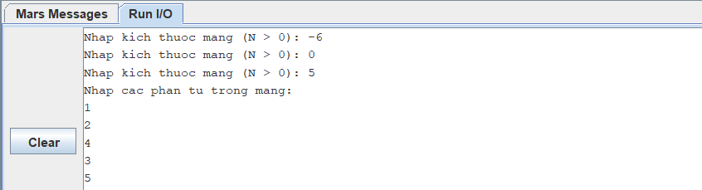

* Sau khi nhập xong dữ liệu cho mảng, chương trình sẽ in ra các phần tử trong mảng và kết thúc chương trình.

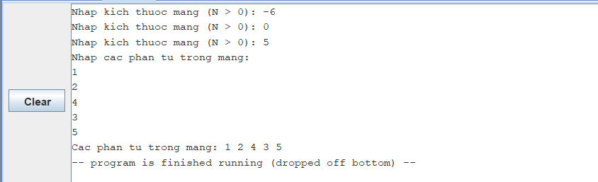

* Thử nhập mảng với nhiều phần tử hơn, có cả số nguyên dương, nguyên âm lẫn số 0.

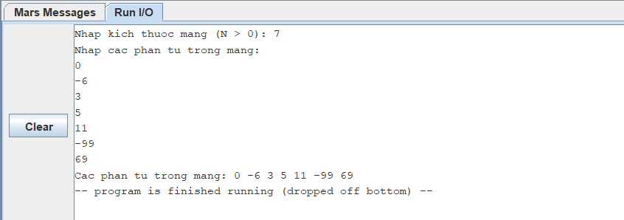

**2. ĐÁNH GIÁ KẾT QUẢ BÀI LÀM**

* Tỉ lệ phần trăm hoàn thành: 100%.